**мІНІСТЕРСТВО ОСВІТИ І НАУКИ УКРАЇНИ**

**нАЦІОНАЛЬНИЙ УНІВЕРСИТЕТ «лЬВІВСЬКА ПОЛІТЕХНІКА»**

**ІНСТИТУТ КОМП’ЮТЕРНИХ НАУК ТА ІНОРМАЦІЙНИХ ТЕХНОЛОГІЙ**

|  |
| --- |
| **2021** |



**ЗВІТ**

**Про виконання лабораторної роботи № 5.2**

**«Обчислення суми ряду Тейлора за допомогою функцій»**

**З дисципліни**

**«Алгоритмізація та програмування»**

**Студента групи ІТ-11**

**Капанайка Арсена Тарасовича**

**Прийняв:**

**Доцент Григорович В. Г.**

**Умова завдання:**

Обчислити і вивести на екран у вигляді таблиці значення функції, заданої за

допомогою ряду Тейлора, на інтервалі від хпоч до хкін з кроком dx та точністю . Параметри

xпоч, xкін, dx, eps вводяться з клавіатури. Таблиця має містити заголовок та шапку. Кожний

рядок таблиці має містити значення аргументу, значення функції, значення суми ряду та

кількість порахованих доданків. Суму ряду Тейлора та значення доданку обчислювати за

допомогою допоміжних алгоритмів, реалізованих за допомогою окремих функцій. При

обчисленні значення доданків використовувати рекурентні співвідношення. Всю необхідну

функціям інформацію слід передавати лише за допомогою параметрів.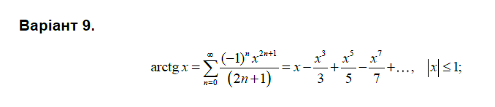

$$a_{n}=\frac{{(-1)}^{n}x^{2n+1}}{(2n+1)}$$

$$a_{n-1}=\frac{{(-1)}^{n-1}x^{2n-1}}{(2n-1)}$$

$$R=\frac{a_{n}}{a_{n-1}}=\frac{\frac{{(-1)}^{n}x^{2n+1}}{(2n+1)}}{\frac{{(-1)}^{n-1}x^{2n-1}}{(2n-1)}}=\frac{{(-1)}^{n}x^{2n+1}}{(2n+1)} ×\frac{(2n-1)}{{(-1)}^{n-1}x^{2n-1}}=-\frac{x^{2}\left(2n-1\right)}{2n+1}=-\frac{-\left(2nx^{2}-x^{2}\right)}{2n+1}=-\frac{x^{2}(2n-1)}{(2n+1)}$$

$$a_{0}=\frac{{(-1)}^{0}x^{2×0+1}}{(2×0+1)}=x$$

**Блок-схеми:**

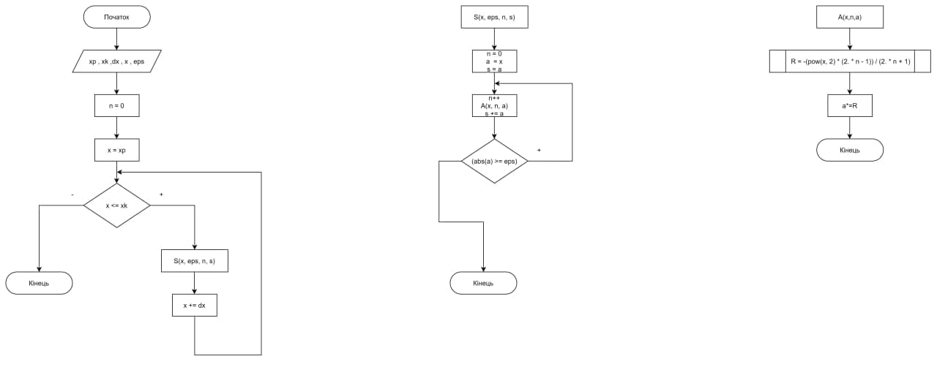

**UML-діаграми:**

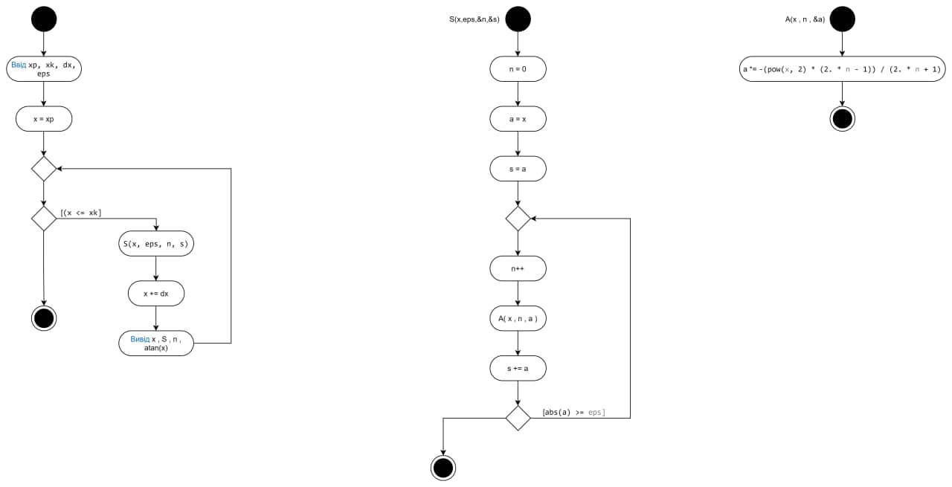

**Структурна схема:**

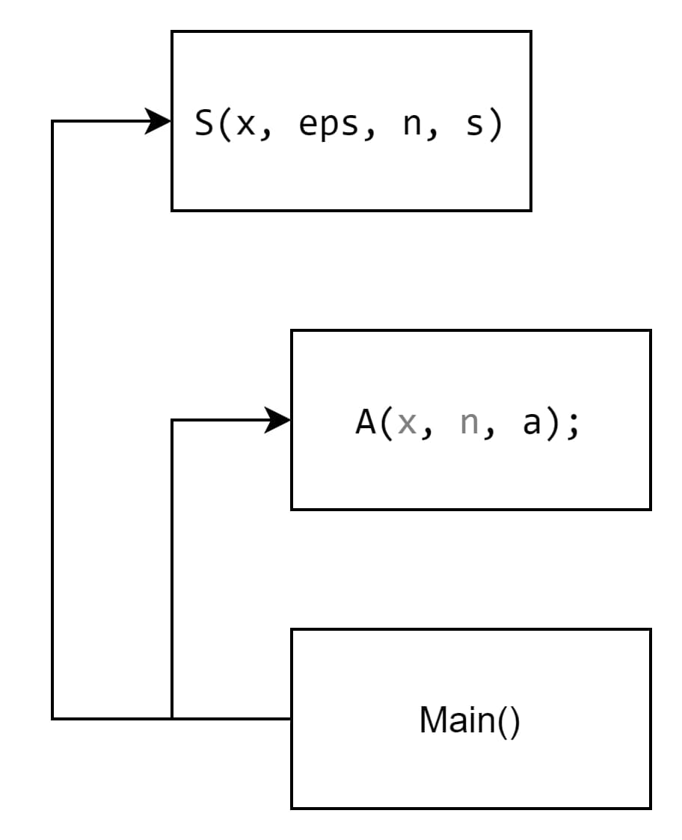

**Текст програми:**

// Лабораторна робота № 5.2

#include <iostream>

#include <iomanip>

#include <cmath>

using namespace std;

void S(const double x, const double eps, int& n, double& s);

void A(const double x, const int n, double& a);

int main()

{

double xp, xk, x, dx, eps, s = 0;

int n = 0;

cout << "xp = "; cin >> xp;

cout << "xk = "; cin >> xk;

cout << "dx = "; cin >> dx;

cout << "eps = "; cin >> eps;

cout << fixed;

cout << "-------------------------------------------------" << endl;

cout << "|" << setw(5) << "x" << " |"

<< setw(10) << "atan(x)" << " |"

<< setw(7) << "S" << " |"

<< setw(5) << "n" << " |"

<< endl;

cout << "-------------------------------------------------" << endl;

x = xp;

while (x <= xk)

{

S(x, eps, n, s);

cout << "|" << setw(7) << setprecision(2) << x << " |"

<< setw(10) << setprecision(5) << atan(x) << " |"

<< setw(10) << setprecision(5) << s << " |"

<< setw(5) << n << " |"

<< endl;

x += dx;

}

cout << "-------------------------------------------------" << endl;

return 0;

}

void S(const double x, const double eps, int& n, double& s)

{

n = 0; // вираз залежить від умови завдання варіанту

double a = x; // вираз залежить від умови завдання варіанту

s = a;

do {

n++;

A(x, n, a);

s += a;

} while (abs(a) >= eps);

}

void A(const double x, const int n, double& a)

{

double R = -(pow(x, 2) * (2. * n - 1)) / (2. * n + 1); // вираз залежить від умови завдання варіанту

a *= R;

}

**Результати unit-тесту:**

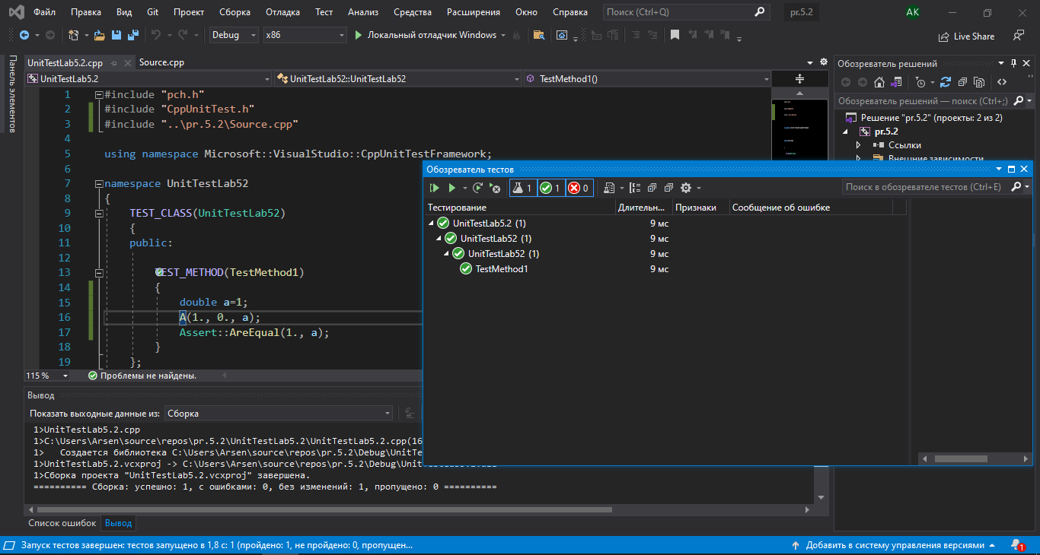

#include "pch.h"

#include "CppUnitTest.h"

#include "..\pr.5.2\Source.cpp"

using namespace Microsoft::VisualStudio::CppUnitTestFramework;

namespace UnitTestLab52

{

TEST_CLASS(UnitTestLab52)

{

public:

TEST_METHOD(TestMethod1)

{

double a=1;

A(1., 0., a);

Assert::AreEqual(1., a);

}

};

}

**Посилання на git-репозиторій:**

[**https://github.com/Senichkaa/laboratorna-5.2**](https://github.com/Senichkaa/laboratorna-5.2)

**Висновок:** У цій лабораторній роботі №5.2 я навчитися використовувати функції, формати виводу, рекурентні співвідношення.